“GIẢI PHÁP CHUYỂN ĐỔI SỐ TRONG ĐỔI MỚI PHƯƠNG PHÁP DẠY HỌC MÔN TOÁN VÀ VẬT LÝ, ĐÁP ỨNG MÔ HÌNH ĐÀO TẠO CHẤT LƯỢNG CAO TRONG BỐI CẢNH CÁCH MẠNG CÔNG NGIỆP 4.0”
"DIGITAL TRANSFORMATION SOLUTION IN INNOVATION OF METHODS OF TEACHING MATH AND PHYSICS, MEETING OF HIGH QUALITY TRAINING MODEL IN THE CONCERNING INDUSTRIAL REVOLUTION 4.0"

Th.S Đặng Thị Kiến Trúc¹  Th.S Phạm Thị Thu Nga² | Trường Cao đẳng Lý Tự Trọng TP. Hồ Chí Minh  Email: dangthikientruc@lttc.edu.vn¹; phamthithunga@lttc.edu.vn²
Từ khoá: Cách mạng công nghiệp 4.0, Chuyển đổi số,  Giáo dục - đào tạo  Keywords: Industrial Revolution 4.0, Digital transformation,  Ministry of Education and Training | TÓM TẮT  Chuyển đổi số là xu thế tất yếu, diễn ra rất nhanh đặc biệt trong bối cảnh của cuộc cách mạng Công nghiệp 4.0 hiện nay, trong đó ngành giáo dục đào tạo ở Việt Nam cũng không ngoại lệ. Vì vậy chuyển đổi số trong đổi mới trong phương pháp dạy học là cần thiết và cấp bách.  Trong bài viết này, tác giả phân tích một số nội dung cơ bản của chuyển đổi số trong dạy, học, kiểm tra, đánh giá kết quả học tập, các yếu tố đảm bảo chuyển đổi số thành công, thực trạng hiện nay, từ đó đề xuất một số giải pháp định hướng trong giai đoạn tới.  Việc ứng dụng công nghệ thông tin trong dạy và học góp phần thúc đẩy nhanh hơn quá trình thực hiện chuyển đổi số trong ngành giáo dục và đào tạo nói chung và trong trường Cao đẳng Lý Tự Trọng Tp Hồ Chí Minh nói riêng đáp ứng mô hình đào tạo chất lượng cao trong bối cảnh Cách mạng công nghiệp 4.0.  ABSTRACT  Digital transformation is an inevitable trend, happening very quickly, especially in the context of the current Industry 4.0 revolution, the education and training industry in Vietnam is no exception. Therefore, digital transformation in innovation in teaching methods is necessary and urgent.  In this breakdown, the author analyzes some basic contents of digital transformation in teaching, learning, testing, and evaluating learning outcomes, factors to ensure successful digital transformation, and the current situation then there are proposed some orientation solutions in the coming period.  The application of information technology in teaching and learning contributes to faster the implementation of digital transformation in the education and training industry in general and in Ly Tu Trong College in Ho Chi Minh City in particular. Thereby, enhancing the high-quality training model in the context of the Industrial Revolution 4.0.

1. Mở đầu
Chuyển đổi số là xu thế tất yếu, diễn ra rất nhanh đặc biệt trong bối cảnh của cuộc cách mạng Công nghiệp 4.0 hiện nay. Trên thế giới nhiều quốc gia đã và đang triển khai các chiến lược quốc gia về chuyển đổi số như tại Mỹ, Canada, Anh, Úc …Nội dung chuyển đổi số rất rộng và đa dạng nhưng có chung một số nội dung chính gồm chính phủ số (như dịch vụ công trực tuyến, dữ liệu mở), kinh tế số (như tài chính số, thương mại điện tử), xã hội số (như giáo dục, y tế, văn hóa) và chuyển đổi số trong các ngành trọng điểm (như nông nghiệp, du lịch, điện lực, giao thông). Trong bối cảnh hội nhập toàn cầu, ngành giáo dục đào tạo ở Việt Nam cũng không thể nằm ngoài xu thế chung của thế giới và phải thực hiện rất khẩn trương nếu không muốn bỏ lỡ cơ hội mà cuộc cách mạng Công nghiệp lần thứ 4 mang lại. Trong bài viết này, tác giả phân tích một số nội dung cơ bản của chuyển đổi số trong dạy, học, kiểm tra, đánh giá kết quả học tập, các yếu tố đảm bảo chuyển đổi số thành công, thực trạng hiện nay, kết quả đạt được và tồn tại, khó khăn, từ đó đề xuất một số giải pháp định hướng trong giai đoạn tới.
2. Kết quả nghiên cứu
2.1. Tầm quan trọng của chuyển đổi số đối với giáo dục đào tạo trong giai đoạn hiện nay
Có nhiều định nghĩa khác nhau về chuyển đổi số (Digital transformation) nhưng có thể nói chung đó là chuyển các hoạt động của chúng ta từ thế giới thực sang thế giới ảo ở trên môi trường mạng. Theo đó, mọi người tiếp cận thông tin nhiều hơn, rút ngắn về khoảng cách, thu hẹp về không gian, tiết kiệm về thời gian. Chuyển đổi số là xu thế tất yếu, diễn ra rất nhanh đặc biệt trong bối cảnh của cuộc Cách mạng Công nghệ 4.0 hiện nay. Trong ngành giáo dục, chuyển đổi số được ứng dụng dưới 3 hình thức chính: Ứng dụng công nghệ trong lớp học (Cơ sở vật chất lớp học, công cụ giảng dạy). Ứng dụng công nghệ trong phương pháp dạy học (Áp dụng các xu hướng giáo dục công nghệ như lớp học thông minh, Game hóa (Gamification), Lập trình,… vào giảng dạy). Ứng dụng công nghệ trong quản lý (Công cụ quản lý và vận hành). Chuyển đổi số trong giáo dục đào tạo tập trung vào hai nội dung chủ đạo là chuyển đổi số trong quản lý giáo dục và chuyển đổi số trong dạy, học, kiểm tra, đánh giá, nghiên cứu khoa học.
Những lợi ích của công nghệ đối với giáo dục bao gồm: Nâng cao chất lượng giáo dục; tăng tính tương tác, tính thực hành – ứng dụng; tạo không gian và thời gian học linh động, thúc đẩy giáo dục mở – bình đẳng – cá thể hoá; giảm chi phí đào tạo.
2.2. Thực trạng chuyển đổi số trong giáo dục đào tạo hiện nay ở nước ta
Đến nay, toàn ngành giáo dục đã chủ trương, xác định ứng dụng công nghệ thông tin là 1 trong 9 nhóm nhiệm vụ trọng tâm triển khai có hiệu quả về đổi mới căn bản toàn diện giáo dục đào tạo. Đề án tăng cường ứng dụng công nghệ thông tin trong quản lý giáo dục, hỗ trợ đổi mới dạy - học, nghiên cứu khoa học triển khai trong toàn ngành. Trong thời gian vừa qua, khi dịch Covid-19 xảy ra trên toàn cầu, cũng là lúc giáo viên trong toàn ngành tham gia dạy học online; học sinh, sinh viên cũng tiếp cận nhanh chóng phương pháp dạy và học này. Việc dạy và học online trong suốt thời dịch và sau đó có những kết quả nhất định. Qua đó ta thấy bước đầu chuyển đổi số trong giáo dục đã có những dấu hiệu tốt. Tuy nhiên, chuyển đổi số ngành giáo dục đào tạo hiện nay còn gặp nhiều khó khăn, tồn tại cần tiếp tục được khắc phục, hoàn thiện cụ thể như sau:
Hạ tầng mạng, trang thiết bị công nghệ thông tin (như máy tính, camera, máy in, máy quyét), đường truyền, dịch vụ Internet cho nhà trường, giáo viên, học sinh còn thiếu, lạc hậu, chưa đồng bộ, nhiều nơi chưa đáp ứng yêu cầu cho chuyển đổi số (cả về quản lý giáo dục và dạy - học). Đây cũng là một nguyên nhân dẫn đến sự bất bình đẳng về cơ hội học tập, tiếp cận kiến thức giữa học sinh sinh viên ở các vùng miền, các nhà trường.
Việc xây dựng học liệu số (như sách điện tử, thư viện điện tử, ngân hàng câu hỏi trắc nghiệm, bài giảng điện tử, phần mềm học điện tử, phần mềm ứng dụng mô phỏng) còn phát triển tự phát, chưa đi vào nề nếp và thành hệ thống, khó kiểm soát chất lượng và nội dung học tập.
Việc xây dựng chương trình học trực tuyến, thời lượng học, kiểm tra đánh giá trực tuyến, kiểm định chất lượng học trực tuyến, công nhận kết quả học trực tuyến (khác với học truyền thống); quy định điều kiện tổ chức lớp học, trường học trên môi trường mạng còn nhiều bất cập.
Trong những năm gần đây, giảng viên trường Cao đẳng Lý Tự Trọng nói chung, cũng như giảng viên giảng dạy ở bộ môn Toán, Lý rất quan tâm đến hình thức, phương pháp khi đứng lớp, với mong muốn đạt hiệu quả cao nhất có thể. Dựa vào thế mạnh sẵn có, cũng như trau dồi thêm nhiều kỹ năng, giảng viên môn Toán, Lý đang hướng đến cách tiếp cận phù hợp, mang đến sự yêu thích cho sinh viên trong mỗi giờ học. Vì vậy, chuyển đổi số đang và sẽ là lựa chọn tốt nhất để truyền đạt nhiều thông điệp và nội dung một cách rõ ràng, nhanh chóng. Các Thầy Cô đã nghiên cứu và thiết kế các bài giảng điện tử hay, sinh động, phù hợp với bộ môn, với trình độ của sinh viên, sử dụng các phần mềm hỗ trợ cho giảng dạy như Geometer's Sketchpad, MathType, GeoGebra Classic (bộ môn Toán), 3D Studio, 3D - MAX, Photoshop,Visual C (bộ môn Lý). Tuy nhiên, việc ứng dụng các công nghệ mới này ở các giảng viên còn chưa đồng bộ, mang tính chất tự phát, mỗi người một kiểu nên chưa có tính thống nhất cao. Kho học liệu còn hạn chế, cũng như chưa có hội đồng thẩm định các nguồn học liệu này.
2.3. Một số giải pháp chuyển đổi số trong đổi mới phương pháp dạy và học
2.3.1. Nâng cao nhận thức và trách nhiệm, thông suốt về tư tưởng và quyết tâm hợp lực thực hiện chuyển đổi số trong toàn ngành giáo dục, đến từng giảng viên, sinh viên, cán bộ quản lý; xây dựng văn hoá số trong ngành giáo dục.
2.3.2. Hoàn thiện cơ sở hạ tầng mạng đồng bộ, thiết bị công nghệ thông tin thiết thực phục vụ dạy - học, tạo cơ hội học tập bình đẳng giữa các sinh viên có điều kiện kinh tế khác nhau, ưu tiên hình thức thuê dịch vụ và huy động nguồn lực xã hội hóa cùng tham gia thực hiện.
2.3.3. Đào đạo, bồi dưỡng đội ngũ giáo viên, giảng viên những kiến thức, kỹ năng công nghệ thông tin, an toàn thông tin cần thiết để tác nghiệp trên môi trường số, đáp ứng yêu cầu chuyển đổi số.
2.3.4. Tăng cường phương pháp dạy và học truyền thống kết hợp với trực tuyến. Lập kế hoạch và chuẩn bị sẵn sàng về thời gian, nền tảng, phương tiện để áp dụng dạy và học theo phương pháp kết hợp này. Ứng dụng Công nghệ thông tin vào đổi mới phương pháp dạy và học ở bộ môn Toán và Lý.
2.3.4.1. Ứng dụng kỹ thuật không gian ảo để thiết kế thí nghiệm và mô hình ảo.
Đó là sự kết hợp của kỹ thuật mô phỏng quá trình thực và kỹ thuật xử lý ảnh 3D, cho phép thiết kế các hình ảnh 3 chiều. Hiện nay đã có nhiều phần mềm cho phép xây dựng các hình ảnh 3D sinh động như 3D Studio, 3D - MAX, Photoshop,Visual C ...
Thí nghiệm mô phỏng các quá trình vật lý có đặc điểm:
- Thí nghiệm xảy ra theo thời gian mô phỏng khác với thời gian thực (có thể ngắn hơn do bỏ bớt thời gian chờ đợi các hiện tượng xảy ra).
- Thí nghiệm thực hiện trong điều kiện lý tưởng, các yếu tố phức tạp và không quan trọng sẽ được bỏ qua. Việc lý tưởng hoá dẫn đến giảm độ tin cậy của kết quả thí nghiệm.
- Thời gian thí nghiệm ngắn, chi phí ít, sinh viên được làm quen với các thiết bị rất đắt tiền, mà thực tế chưa mua được .
- Có thể thực hiện các thí nghiệm rất đắt tiền, và nguy hiểm, mà không gây ô nhiễm.
Thí nghiệm ảo có thể làm thí nghiệm thực hành và thí nghiệm biểu diễn:
- Thí nghiệm thực hành vật lý ảo hỗ trợ cho thí nghiệm thật rất hiệu quả. Nó được sử dụng trong bài giới thiệu trước khi tiến hành thí nghiệm thật, và bài tổng kết đợt thí nghiệm. Thậm chí có thể thay thí nghiệm thật khi điều kiện còn khó khăn.
- Thí nghiệm biểu diễn, chứng minh ảo có 2 loại: thí nghiệm mô phỏng các thí nghiệm thực hành và thí nghiệm mô hình vật lý.
Không phải mọi quá trình vật lý xảy ra trong tự nhiên đều dễ dàng quan sát, có những hiện tượng, quá trình vật lý không thể quan sát bình thường, có quá trình xảy ra nhanh, có quá trình xảy ra chậm, có đối tượng quan sát rất nhỏ... Vì vậy, trong dạy học cần phải phóng đại, làm nhanh, làm chậm lại các quá trình đó, do đó cần phải có mô hình và máy tính can thiệp. Ví dụ quá trình hoạt động trong nguyên tử, từ trường, điện trường, vật ném xiên, ném ngang... các quá trình này rất cần mô hình ảo và sự trợ giúp của máy tính.
Đặc điểm môn vật lý các tri thức đều được xây dựng theo nguyên tắc: thực nghiệm → qui luật → lý thuyết, do đó các bài giảng được lồng ghép với các thí nghiệm là phương án được nhiều giáo viên vật lý lựa chọn và là điều kiện bắt buộc của 1 giờ dạy vật lý, nên thí nghiệm biểu diễn, chứng minh ảo là rất cần thiết trong giáo án điện tử.
2.3.4.2. Ứng dụng kỹ thuật ghép nối cho các bài thí nghiệm vật lý
Máy tính là một thiết bị vạn năng có thể điều khiển, đo đạc và xử lý số liệu thí nghiệm, tuy nhiên các số liệu thí nghiệm không tự động đưa vào máy tính mà phải qua bộ phận chuyển đổi gọi là Card Interface. Một thí nghiệm ghép nối có sơ đồ khối như sau:

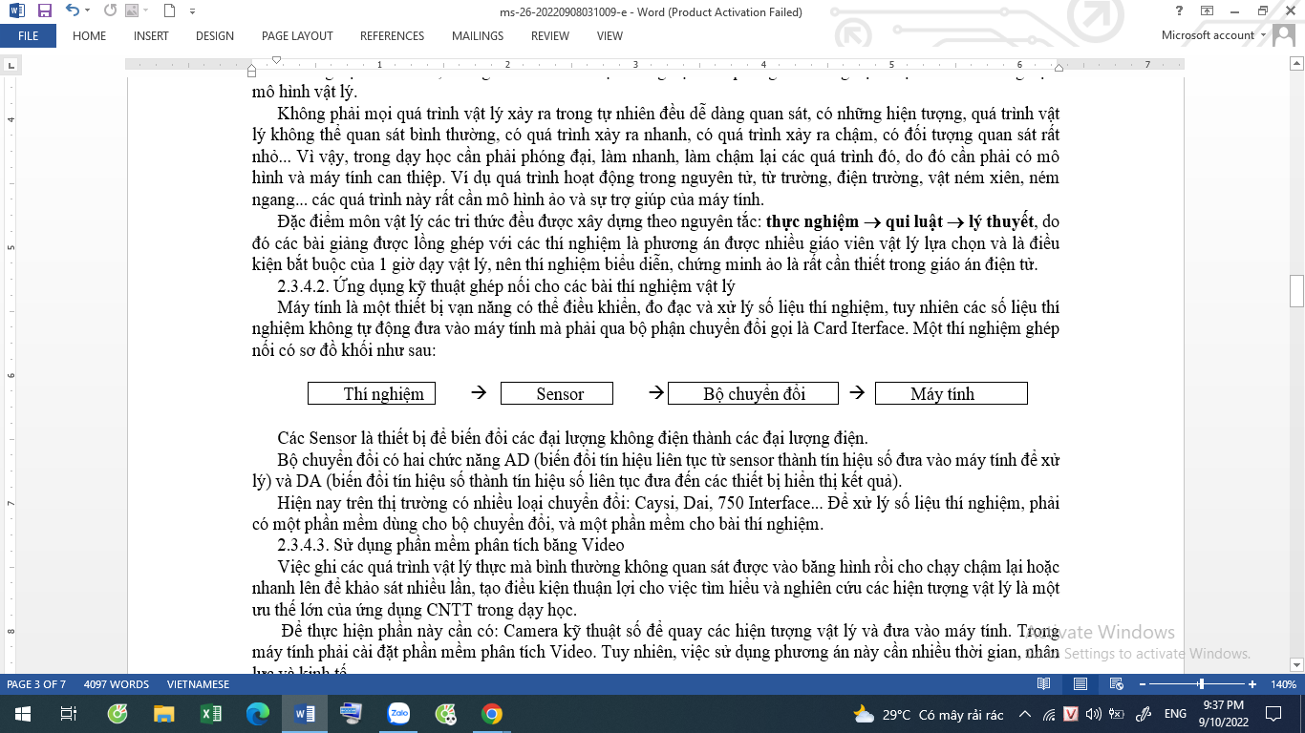

Các Sensor là thiết bị để biến đổi các đại lượng không điện thành các đại lượng điện.
Bộ chuyển đổi có hai chức năng ADC (biến đổi tín hiệu liên tục từ sensor thành tín hiệu số đưa vào máy tính để xử lý) và DAC (biến đổi tín hiệu số thành tín hiệu số liên tục đưa đến các thiết bị hiển thị kết quả).
Hiện nay trên thị trường có nhiều loại chuyển đổi: Caysi, Dai, 750 Interface... Để xử lý số liệu thí nghiệm, phải có một phần mềm dùng cho bộ chuyển đổi, và một phần mềm cho bài thí nghiệm.
2.3.4.3. Sử dụng phần mềm phân tích băng Video
Việc ghi các quá trình vật lý thực mà bình thường không quan sát được vào băng hình rồi cho chạy chậm lại hoặc nhanh lên để khảo sát nhiều lần, tạo điều kiện thuận lợi cho việc tìm hiểu và nghiên cứu các hiện tượng vật lý là một ưu thế lớn của ứng dụng CNTT trong dạy học.
Để thực hiện phần này cần có: Camera kỹ thuật số để quay các hiện tượng vật lý và đưa vào máy tính. Trong máy tính phải cài đặt phần mềm phân tích Video. Tuy nhiên, việc sử dụng phương án này cần nhiều thời gian, nhân lực và kinh tế.
2.3.4.4. Sử dụng các phần mềm dạy Toán và học Toán như Geometer's Sketchpad, MathType, GeoGebra Classic
Geometer's Sketchpad, gọi tắt là Sketchpad hay GSP, là phần mềm dạy toán và học toán hàng đầu thế giới. Sketchpad mang đến phương học toán trực quan và dễ hiểu, phù hợp với học sinh từ bậc Trung học đến Đại học. Phần mềm học tập Geometer's Sketchpad tích hợp loạt công cụ vẽ hình cổ điển, sử dụng trong hình học phẳng và hình học không gian. Ngoài ra, Geometer's Sketchpad còn hỗ trợ đo độ dài đoạn thẳng, đo góc, tính diện tích, bán kính…; thực hiện các phép biến hình như phép quay, tịnh tiến… Đối với mục đích giảng dạy, Geometer's Sketchpad for Windows là công cụ tối ưu cho bảng trắng tương tác. Giáo viên có thể sử dụng trên lớp học để minh họa và làm sáng tỏ các kiến thức toán học, giúp học sinh lĩnh hội bài giảng dễ dàng hơn. Giáo viên sẽ sử dụng Geometer's Sketchpad để kiểm tra bài cũ, đưa ra các bản phác thảo trực quan và ghi chú chi tiết để truyền đạt kiến thức cho học sinh 1 cách nhanh nhất. Phần mềm này đặc biệt hữu ích khi sử dụng cùng với máy chiếu hoặc trong phòng máy.

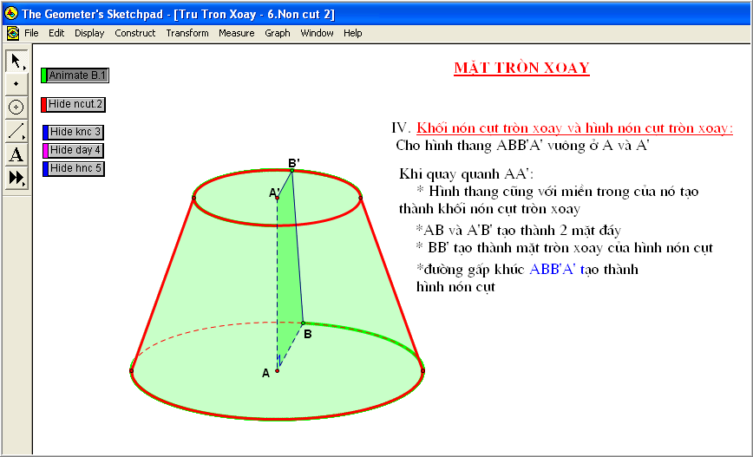 | 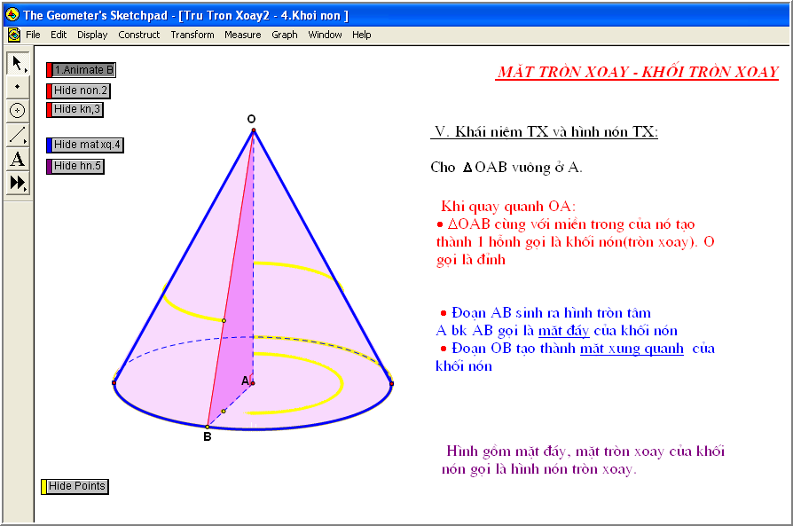
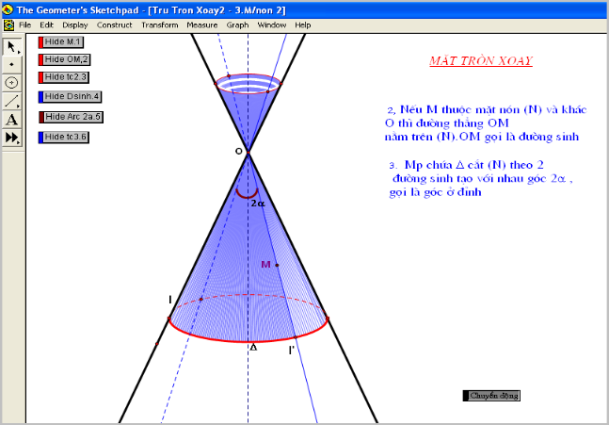 | 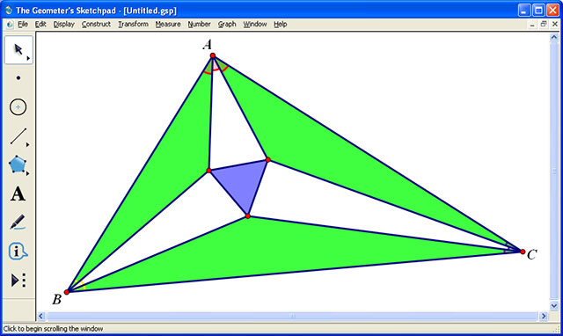
Một số hình ảnh ứng dụng của phần mềm Geometer's Sketchpad
MathType là một phần mềm hay ứng dụng được tạo ra bởi Design Science, nó cho phép người dùng tạo ra các công thức, các ký hiệu toán học để đưa vào các ứng dụng web và máy tính để bàn. Đối tượng sử dụng phần mềm này thì chủ yếu là giáo viên dạy toán, thường xuyên phải lên giáo án bài dạy. MathType là một trình soạn thảo đồ hoạ cho các phương trình toán học, cho phép người dùng nhập bằng chuột hay bàn phím trên các phần mềm Wysiwyg (trình thiết kế web) có đầy đủ đồ hoạ. Ngoài ra ứng dụng còn hỗ trợ các ngôn ngữ được đánh dấu toán học như: Tex, Latex, MathML,…Trong đó, Latex có thể nhập trực tiếp được vào MathType và phương trình trong MathType của Microsoft Word cũng có thể chuyển đổi sang từ Latex. Bên cạnh đó ứng dụng này còn hỗ trợ thao tác sao chép và dán bất kỳ ngôn ngữ đánh dấu nào.
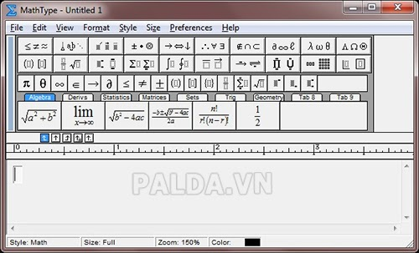
Giao diện của phần mềm MathType
GeoGebra là phần mềm toán học được thiết kế hỗ trợ cho việc học tập và giảng dạy. Phần mềm này được kết hợp giữa Hình học (Geometry), Đại số (Algebra), Giải tích và bảng tính điện tử. Được tác giả Markus Hohenwarter khởi động dự án từ năm 2001 và đang được phát triển liên tục. GeoGebra là phần mềm chạy dựa trên nền Java và nó có thể chạy trên mọi hệ điều hành.
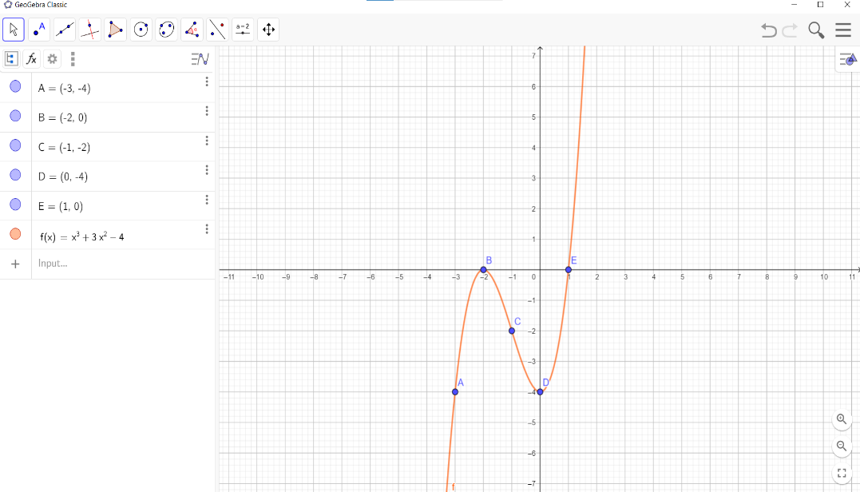
Ứng dụng phần mềm GeoGebra trong bài khảo sát hàm số
2.3.4.5. Xây dựng bài giảng điện tử.
Bài giảng điện tử là các bài giảng được soạn và giảng trên máy tính kết hợp máy chiếu, nó có nhiều ưu điểm: Giờ giảng hiệu quả hơn (dễ hiểu, hấp đẫn, kiến thức toàn diện hơn); phát huy được các ưu điểm của phương pháp truyền thống; có thể tự động hoá công việc dạy học hoặc một khâu nào đó trong quá trình dạy học, làm cho giáo viên có nhiều thời gian quan tâm đến học sinh; bài giảng được lồng ghép với thí nghiệm ảo, các đoạn phim minh hoạ các hiện tượng vật lý sảy ra trong thưc tế làm tăng thêm sự hấp dẫn của bài giảng, liên kết với các trang Web cùng trình bày vấn đề ở các trường, các nước khác nhau; cùng một thời gian khối lượng kiến thức được truyền đạt nhiều hơn.
Tuy nhiên, thiết kế một bài giảng điện tử là một công việc không dễ dàng và còn mới mẻ đòi hỏi nhiều thời gian và chuẩn bị công phu.
Công tác chuẩn bị: Chuẩn bị nội dung bài giảng (soạn thảo hoặc đưa trực tiếp vào trong phần mềm trình chiếu, ghi thành file nội dung); chuẩn bị các hình vẽ (vẽ trực tiếp, quét hoặc chụp ảnh từ ảnh đã có, chụp hoặc quay phim hiện tượng thực tế và đưa vào máy tính, hình ảnh phải chú ý đến đường nét, màu sắc, góc nhìn sao cho rõ nhất, ghi thành file ảnh); chuẩn bị các phần mềm thí nghiệm ảo và các file thí nghiệm theo yêu cầu của bài giảng, ghi thành file thí nghiệm; chuẩn bị các đoạn phim khoa học phù hợp với bài giảng, ghi thành file phim; chuẩn bị các file âm thanh; chuẩn bị các phần mềm ứng dụng toán học (vẽ đồ thị GeoGebra Classic, công thức toán học MathType, Geometer's Sketchpad, ghi thành file công thức toán); chuẩn bị các địa chỉ trang Web cần kết nối và vị trí cần đến trong trang Web.
Tùy vào nội dung bài giảng của từng bài mà số lượng slide và sử dụng các hiệu ứng khác nhau. Tuy nhiên, về cơ bản phần trình bày bao gồm:
- Slide mở đầu: tên bài giảng (fond chữ nổi bật và side chữ lớn) và tên giáo viên giảng dạy.
- Slide thứ 2: mục tiêu bài giảng.
- Các slide nội dung bài giảng: nội dung bài giảng được truyền dưới dạng hình ảnh, âm thanh, các hoạt hình, các video…
- Slide tài liệu tham khảo: giới thiệu các tài liệu tham khảo, các đường link liên kết với các trang web liên quan đến kiến thức bài học.
- Slide cuối: Cảm ơn các em đã chú ý lắng nghe.
2.3.4.6. Tự động hoá thi và kiểm tra.
Hiện nay các hình thức thi kinh điển kiểu tự luận và vấn đáp được sử dụng nhiều trong các trường học. Bên cạnh các ưu điểm của các phương pháp này là nâng cao vai trò của giáo viên và đánh giá toàn diện khả năng của học sinh, nhưng cũng xuất hiện nhiều nhược điểm: Khó hạn chế học tủ, học lệch, quay cóp, cồng kềnh và mất nhiều thời gian, kết quả dễ mất khách quan, dễ gây tiêu cực.
Việc ứng dụng công nghệ thông tin trong thi cử có khả năng khắc phục và hạn chế những thiếu sót trên. Một phần mềm thi cử gồm 4 Module sau: Module ngân hàng dữ liệu (ngân hàng câu hỏi, ngân hàng các công thức và dữ liệu, ngân hàng đáp án...); Module hiển thị; Module In ấn; Module chấm và đánh giá kết quả.
Mỗi đề thi được chọn ngẫu nhiên hoặc một phương thức đã định sẵn. Nhờ phần mềm có thể tạo ra các đề đa dạng phong phú. Đặc điểm này hạn chế quay cóp, học tủ. Ngoài việc chấm và đánh giá kết quả nhanh phần mềm còn cho biết mức độ nghiêm túc trong thi cử, mức độ khó của đề thi.
3. Kết luận
Với những giải pháp chung và cụ thể trên, nhóm tác giả mong muốn mang lại những lợi ích trong dạy và học tại trường Cao đẳng Lý Tự Trọng thành phố Hồ Chí Minh. Giúp sinh viên chủ động trong việc học hơn, tiếp thu kiến thức dễ dàng hơn, bỏ qua về giới hạn khoảng cách và nâng cao hiệu quả hơn. Thông qua chuyển đổi số, sinh viên có thể tiếp cận những nguồn tài liệu khổng lồ, tiết kiệm thời gian và chi phí. Đồng thời các em cũng dễ dàng tìm kiếm thông tin và khai thác chuyên sâu các khía cạnh mà các em quan tâm.
Việc ứng dụng kỹ thuật không gian ảo để thiết kế thí nghiệm và mô hình ảo đã tạo một môi trường giáo dục linh động. Thay vì các em phải tự tưởng tượng các kết quả thí nghiệm mà Thầy Cô mô tả hoặc vài chục học sinh phải ngồi trong phòng để mò mẫm làm các thí nghiệm, phương pháp dùng kỹ thuật không gian ảo này đã giúp các em hiểu rõ bản chất hiện tượng hơn, tạo hứng thú trong học tập hơn. Hoặc sử dụng các phần mềm như Geometer's Sketchpad, MathType, GeoGebra Classic sẽ giúp các em tiếp thu môn Toán một cách nhẹ hơn nhờ những hình ảnh trực quan sinh động, đặc biệt là môn hình học không gian.
Chuyển đổi số tăng tính tương tác và trải nghiệm thực tế. Những công nghệ 4.0 như ứng dụng thực tế ảo, thực tế tăng cường, bài giảng điện tử cũng tạo ra những trải nghiệm thực tế “thật” hơn cho người học. So với phương pháp học lý thuyết truyền thống chỉ có thể tưởng tượng qua sách vở, công nghệ mới giúp người học có những trải nghiệm đa giác quan, tạo cảm giác tò mò, hứng thú hơn khi học.
Tóm lại, việc ứng dụng công nghệ thông tin, thực hiện chuyển đổi số trong dạy và học đã và đang trở thành một trong những hoạt động thiết yếu, duy trì sự tương tác giữa thầy và trò trong các nhà trường. Qua đó, tạo nền tảng góp phần thúc đẩy nhanh hơn quá trình thực hiện chuyển đổi số trong ngành giáo dục và đào tạo nói chung và trong trường Cao đẳng Lý Tự Trọng Tp Hồ Chí Minh nói riêng đáp ứng mô hình đào tạo chất lượng cao trong bối cảnh Cách mạng công nghiệp 4.0.

TÀI LIỆU THAM KHẢO

- Trần Bá Hoành, Lê Tràng Định, Phó Đức Hòa (2003). Áp dụng dạy và học tích cực trong môn Tâm lý - Giáo dục học. NXB Đại học sư phạm Hà Nội.
- Nguyễn Thị Huyền (2018). Thực trạng tính tích cực học tập của sinh viên Trường Đại học Kinh tế quốc dân. Tạp chí Giáo dục, số 437.
- Trần Khánh Đức (2013). Lý luận và phương pháp dạy học hiện đại. NXB Giáo dục Hà nội
- Tập tài liệu “ứng dụng CNTT trong giảng dạy”. Trường ĐHBK HN năm 2001
- Nghị quyết 52-NQ/TW ngày 27/9/2019 của Bộ Chính trị về một số chủ trương, chính sách chủ động tham gia cuộc Cách mạng Công nghiệp lần thứ 4.
- Nguyễn Thành Nhân (2017). Đánh giá kết quả học tập môn học theo định hướng phát triển năng lưc sinh viên. NXB Đại học Quốc gia TP.HCM.
- Phan Thanh Bình (2014). Hội Nhập quốc tế trong quá trình đổi mơi giáo dục đại học Việt nam, Đại học quốc gia TP,HCM

